 | Bon de commande 2022-01
 | PLISSE STANDARD FORMES SPECIALES
 | e-mail commande : service.clients@luxaflex.fr
Adresse de facturation* : |  | Adresse de livraison* : |  | Date : | / /
 |  |  |  | N° de client :
 |  |  |  | Votre réf.*:
Personne à contacter* : |  | * A remplir obligatoirement | N° de page* : /

REFERENCE |  |  |  |  |  |  |  | A | B | C | *** Tous les dispositifs de sécurité pour enfants joints à nos produits doivent être assemblés et installés conformément à nos instructions de montage et d'installation. En particulier, il est de votre responsabilité d'assurer la conformité à la Directive 2001/95/CE du Parlement Européen et du Conseil du 3 Décembre 2001 sur la sécurité générale des produits, la décision 2011/477/EC de la Commission Européenne relative aux exigences de sécurité auxquelles doivent satisfaire les Normes Européennes pour répondre à certains risques auxquels sont exposés les enfants avec les stores intérieurs, les stores de fenêtres à cordon et les dispositifs de sécurité conformément à la Directive 2001/95/CE du Parlement Européen et du Conseil et à la Norme Européenne EN 13120:2009. Nous n'acceptons aucune responsabilité pour les dommages ou les coûts résultant d’un assemblage et/ou d’une installation incorrect(e).***
QUANTITE *
REFERENCE DU COLORIS *
LARGEUR (en mm) * | Pour trapèze et triangle: Veuillez remplir les mesures en bas
HAUTEUR (en mm) *
DIMENSION * (Veuillez toujours indiquer les mesures finies en cas de placement hors embrasure) | MESURE FINIE
 | MESURE JOUR
HAUTEUR DE POSE (en mm) * | *** SECURITE ENFANTS ***
PLACEMENT * | PLACEMENT DANS L’EMBRASURE
 | PLACEMENT HORS EMBRASURE
COTE MANOEUVRE *  Ne pas indiquer de coté manoeuvre pour COMBI : toujours G+D | GAUCHE
 | DROITE
VEUILLEZ TOUJOURS MARQUER LE TYPE CORRECT CI-DESSOUS (voir aperçu des types dans le tarif)
COMBI JOUR/NUIT : DU HAUT VERS LE BAS  Manœuvre par cordon : manœuvre toujours séparé gauche + droite  Accessoires PowerView® : Voir bon de commande ‘PowerView®’ | MANOEUVRE PAR CORDON |  |  |  | type 1301
 | SMARTCORD® (uniquement en 32 mm) |  |  |  |  |  | type 1300
 | LITERISE® |  |  |  |  |  | type 1302
 | POWERVIEW® 18 V (uniquement 32 mm) |  |  |  |  |  | type 1309
 | REFERENCE DU COLORIS TISSU HAUT
 | REFERENCE DU COLORIS TISSU BAS
TRAPEZE  Manœuvre par cordon : toujours du hauteur la plus petite  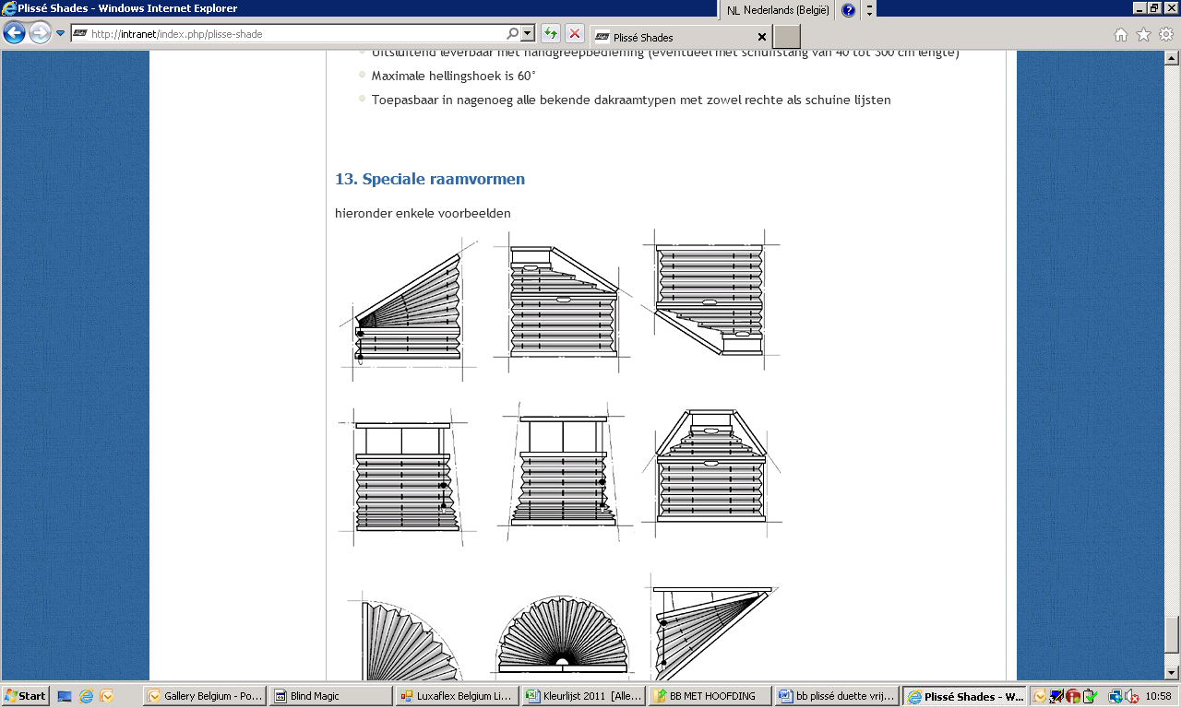  Modèle B  Modèle A | MANOEUVRE PAR CORDON type 1401 |  |  | GAUCHE (modèle A)
 |  |  |  | DROITE (modèle B)
 | HAUTEUR LA PLUS PETITE (en mm)
 | HAUTEUR LA PLUS GRANDE (en mm)
 | LARGEUR DE BASE (en mm)
 | COTE OBLIQUE (en mm)
TRIANGLE  Manœuvre par cordon: toujours du hauteur la plus grande  Modèle A Modèle B  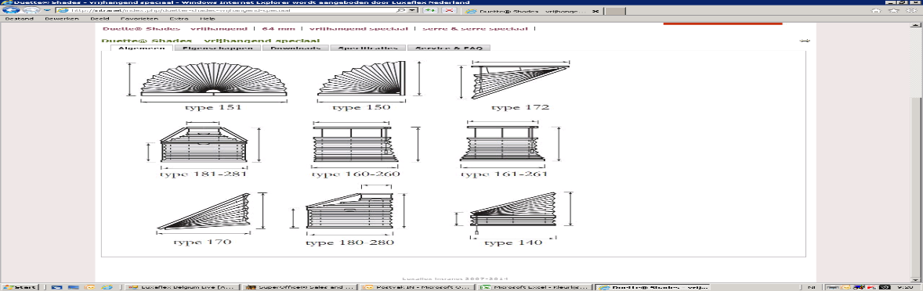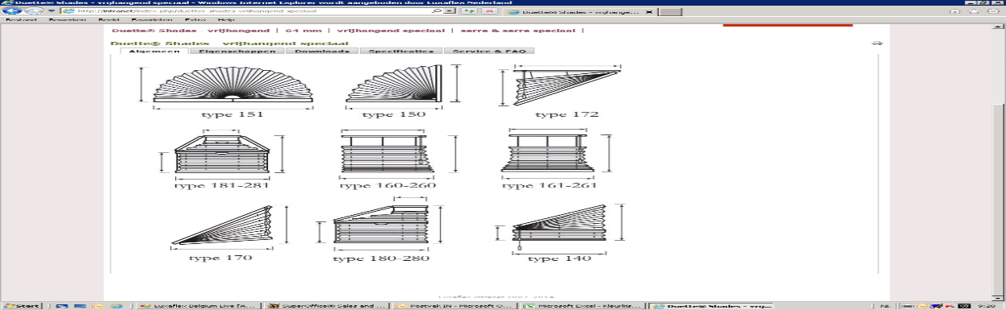 | MANOEUVRE PAR CORDON type 1701 |  | GAUCHE (modèle A)
 |  |  | DROITE (modèle B)
 | HAUTEUR LA PLUS GRANDE (en mm)
 | LARGEUR DE BASE (en mm)
 | COTE OBLIQUE (en mm)
OPTIONS  Pour les modèles avec guidage, veuillez utiliser le bon de commande Plissé Modèles Tendus Formes Spéciales 2022-01. | EQUERRES D’ELOIGNEMENT | 40 mm |  |  |  | (option F3)
 |  | 70 mm |  |  |  | (option F2)
 | SUPPORTS FENETRE  PVC ET ALU | BLANC
 |  | BRUN
 | PROFIL A COLLER (largeur max 1300 mm)
PROFIL DE FINITION : PROFIL L
(uniquement en cas de placement dans l’embrasure)
 | PROFIL DE FINITION : PROFIL U
 | PROFIL DE MONTAGE (largeur max 1500 mm)
 | ENTRETOISES (notez la référence)
 | COINS 11°
 | TIGE AMOVIBLE FIXE (+ indiquez la longueur en mm)
 | TIGE AMOVIBLE REGLABLE (1500-3000mm)
COULEUR DE PROFIL DIFFERENTE
(veuillez indiquer la référence du coloris)
REMARQUES
Luxaflex France Tél 03 20 69 35 15 Fax 03 20 69 35 00 service.clients@luxaflex.fr

